   

**中国研究生创新实践系列大赛**

**中国光谷·“华为杯”第十九届中国研究生**

**数学建模竞赛**

|  |  |
| --- | --- |
| **学 校** | **电子科技大学** |
| **参赛队号** |  |
| **队员姓名** | **1.** |
| **2.** |
| **3.** |

**中国研究生创新实践系列大赛**

**中国光谷·“华为杯”第十九届中国研究生**

**数学建模竞赛**

题 目

摘 要：

自2003年国家开始实施退牧还草政策以来，草原生态得到了有效保护，促进了可持续发展。锡林郭勒草原是内蒙古草原的天然草场之一，是华北地区重要的生态屏障，对其因地制宜优化放牧方案有着重大的战略意义。本文

针对问题一：

针对问题二：

针对问题三：

针对问题四：

针对问题五：

针对问题六：

关键词：

1. 问题重述
   1. 问题背景

草原生态是我国生态环境的重要组成部分，在防风固沙、保护水土、生物多样性维持等方面起到了重要作用，同时也是牧民群众的主要经济来源[1]。近些年，由于全球气候变化以及不合理的人类活动，草原正面临着退化的风险[2]。早在2003年，国家就开始实施“退牧还草”的政策以保护草原生态。2021年，《中华人民共和国国民经济和社会发展第十四个五年规划和2035年远景目标纲要》及《内蒙古自治区“十四五”生态环境保护规划》中进一步指出，发展需要坚持尊重自然、顺应自然、保护自然，实施可持续发展战略，促进人与自然和谐共生。

锡林郭勒草原处于内蒙古自治区中部地区，属于温带草原，是内蒙古四大草原之一，是华北地区重要的生态屏障，是距首都北京最近的草原牧区，也是全国唯一被联合国教科文组织纳入国际生物圈监测体系的锡林郭勒国家级草原自然保护区。锡林郭勒草原的植被分布如图1所示，总共有四种植被类型，草甸草原集中分布于锡盟东北部，是森林向草原的过渡地段，以高平原、低山丘陵与宽谷平原地形为主，是水草丰美的牧场；典型草原主要分布于锡盟中部，分为东部和西部两个部分，是锡林郭勒草原的主体，地形以平原和低山丘陵为主，地表水资源比较丰富，牧草质量好；荒漠草原分布于锡盟西部，植被属旱生类型，植物群落主要由旱生丛生小禾草组成，并混生小半灌木与葱属植物，适宜饲养羊和骆驼；沙地植被主要分布于锡盟的西部和中南部地区，植被是发育在纯沙性母质土壤上的植物群落的组合，沙生系列植物为沙地植被的主体，伴有大量榆、柳、桦等灌木、半灌木林。锡林郭勒草原依托其丰富的生物多样性，有着巨大的生态调节能力、研究空间和经济价值。

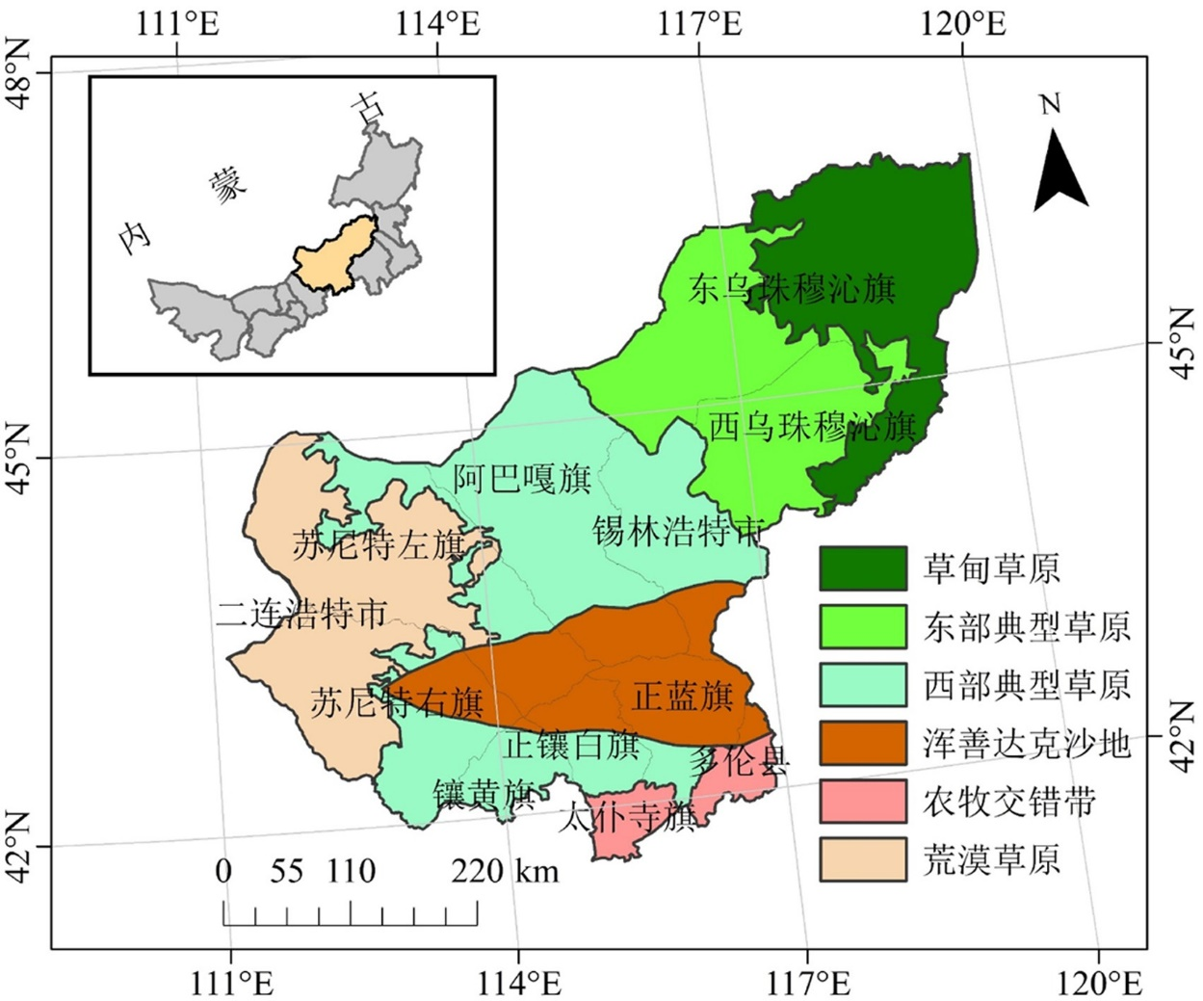

图1 锡林郭勒草原的植被图[3]

一方面，放牧强度与放牧策略与草原植被保护、土壤质量以及生物多样性息息相关，也会影响牧民的经济收入水平[4]。另一方面，土壤水分可以溶解化学物质、稳定土壤温度、运输矿物养分，是植物生长的必备物质，也是连接气候变化和植被覆盖动态的关键因子[5]。因此，对锡林郭勒草原进行降水量监测、土壤分析并进一步完善“退牧还草”策略，因地制宜优化放牧方案有着重大的战略意义。

* 1. 需解决的问题

基于以上背景，本文需要研究完成以下问题：

问题一

问题二

问题三

问题四

问题五

问题六

1. 总体技术路线图
2. 数据预处理
3. 问题一
4. 问题分析

根据问题一要求，需要通过机理分析的角度，建立不同放牧策略对锡林郭勒草原土壤物理性质和植被生物量的数学模型。鉴于锡林郭勒盟自1998年以来大力推广划区轮牧的策略并且渐成规模[6]，本文只考虑划区轮牧的放牧方式。受到现有模型的启发，本文用牧压强度或者载畜率来表示放牧强度[7]。

由于生物特征的多样性、土壤性质的复杂性以及数据的缺失，很难用精确的数学公式来表述放牧策略与土壤性质以及植被生物量之间的关系，现有的大部分研究通常通过数据分析的角度来分析两者的相关性来得到大致的结论[4]。

基于上述分析，本文通过总结现有研究工作，探究土壤和植被生物量的运作机理，分别给出了：

1. 牧压强度和土壤湿度的符号关系式；
2. 牧压强度和植被生物量的符号关系式。
3. 牧压强度和土壤湿度之间的关系

土壤的水分含量受到各种各样的因素影响，如土壤深度、降水量、土壤纹理、土壤孔隙度以及植被覆盖率等。有研究表明，前20cm深度的土壤湿度受到牧压强度的影响较大，是导致草原退化的重要因素[4]。综合考量以上因素，并结合垂直土柱情况下的水分迁移公式[8]，牧压强度和土壤湿度之间的符号关系式可以表示如下：

$$\frac{∂θ}{∂t}=\underset{土壤深度项}{\underbrace{\frac{∂}{∂z}\left[K\left(ψ\right)\left(\frac{∂ψ}{∂z}+1\right)\right]}}-\underset{牧压强度项}{\underbrace{S\frac{∂ρ}{∂z}}}+\underset{降水项}{\underbrace{A\left(ψ\right)}}-\underset{土壤特征项}{\underbrace{B\left(ψ\right)-C\left(ψ\right)-D\left(ψ\right)}},$$

式中各个参数符号解释如表1所示。

表1 各符号所表示含义及其单位

|  |  |  |
| --- | --- | --- |
| 符号 | 含义 | 单位 |
| $$t$$ | 时间 | 天 $\left(d\right)$ |
| $$θ$$ | $t$ 时间的土壤湿度 | - |
| $$z$$ | 距地表的垂直深度 | $$cm$$ |
| $$ψ$$ | 土壤的毛管势 | $$cm$$ |
| $$K$$ | 非饱和导水率 | $$cm*d^{-1}$$ |
| $$ρ$$ | 牧压强度对不同深度土壤的影响系数 | $$cm*Pa^{-1}*d^{-1}$$ |
| $$S$$ | 牧压强度 | $$Pa$$ |
| $$A$$ | 降水率 | $$d^{-1}$$ |
| $$B$$ | 植物根系对土壤水分的吸收率 | $$d^{-1}$$ |
| $$C$$ | 饱和土壤的排水率 | $$d^{-1}$$ |
| $$D$$ | 土壤大孔隙水交换率 | $$d^{-1}$$ |

现对符号关系式中每一项作详细阐述。

土壤深度项：土壤深度是影响土壤水含量的重要因素，从地表到地下360cm可以分为四个特征层，多变层（地表-地下20cm）容易受气象条件和农业技术措施的影响，变异系数较大；贮水层（地下20cm-80cm）是土壤水库的深水地带，是主要的供水层，对作物生长及其产量有着重要的意义；缓变层（地下80cm-280cm）受气象条件和农业活动影响较小，所以变异系数较小，同时对作物生长的水分供应有着较大影响；均稳层（地下280cm-360cm）作为最深的特征层，受外界条件影响最小，变异系数也最小，土壤水分处于比较稳定的状态，含水量较高。在表达式中，本文用非饱和导水率 $K$ 刻画土壤湿度与深度之间的关系，其表达式如下[8]：

式中各个参数符号解释如表2所示。

表2 各符号所表示含义及其单位

|  |  |  |
| --- | --- | --- |
| 符号 | 含义 | 单位 |
| $$Θ$$ | 毛管势为 $ψ$ 的有效饱和度 | - |
| $$K_{s}$$ | 饱和导水率 | $$cm*d^{-1}$$ |
| $$β$$ | 经验孔隙连通参数 | - |
| $$ψ_{b}$$ | 进气势头 | $$cm$$ |
| $$θ_{r}$$ | 土壤残留湿度 | - |
| $$θ_{s}$$ | 土壤饱和湿度 | - |
| $$λ$$ | 孔径分布指数 | - |
| $$ζ$$ | 土壤滞后系数 | - |

牧压强度项：适当的放牧可以降低表层土壤湿度、PH，一定程度增加土壤容重，但是过度的放牧会导致表层土壤水分流失严重，造成草原退化。由于浅层土壤水土流失受到牧压强度的影响比较大，本文用牧压强度对不同深度土壤的影响系数 $ρ$ 来刻画该现象。

降水项：降水可以改善水循环，是影响土壤水分的主要气象因素。锡林郭勒草原地理坐标介于东经110°50′~119°58′，北纬41°30′~46°45′之间，年均降水量340mm。有研究统计无降水日占75.4%，降水日中，小降水事件占86.7%，大降水事件发生频率低，占4.3%，但是对总降水量有着近一半的贡献[5]。因此，土壤湿度关系式中需要考虑降水量。

土壤特征项：土壤湿度还与土壤自身的特征相关，比如该土壤的植被量、土壤的饱和度以及孔隙度。每单位面积土壤的植被覆盖率越高，那么该单位面积土壤的植物根系对土壤水分的吸收率 $B$ 就越高。对于饱和土壤来说，排水率 $C$ 和大孔隙水交换率 $D$ 都是正的，即造成水流失；对于非饱和土壤，这两个参数为负数，即造成水流入。

1. 牧压强度和植被生物量之间的关系
2. 问题二
3. 问题三
4. 问题四
5. 问题五
6. 问题六
7. 评价与改进
8. 参考文献
9. 才旦.草原生态保护与畜牧经济可持续发展研究[J].农家参谋,2021(23):126-127.
10. 冯刚,尚维轩,丁勇.利用文献计量学分析草原退化对草地生态系统的影响[J].内蒙古大学学报(自然科学版),2022,53(04)
11. 陈章,李磊,赵晋灵,王建柱,殷贺,李昂.2003-2020年间锡林郭勒草原凋落物生物量指数变化趋势的研究[J].内蒙古大学学报(自然科学版),2022,53(03):290-298.
12. 张伟华,关世英,李跃进.不同牧压强度对草原土壤水分、养分及其地上生物量的影响[J].干旱区资源与环境,2000(04):62-65.
13. 张存厚,杨丽萍,越昆,刘朋涛,张德龙.锡林郭勒典型草原土壤水分对降水过程的响应[J].干旱区资源与环境,2022,36(08):133-139.
14. 张军,亢志杰,海山,格日勒图.锡林郭勒盟农业综合开发划区轮牧现状与前景分析[J].内蒙古草业,2011,23(04):8-11.
15. Woodward, Simon JR, Graeme C. Wake, and David G. McCall. Optimal grazing of a multi-paddock system using a discrete time model[J]. Agricultural Systems 48.2 (1995): 119-139.
16. Wang, Xixi, Ruizhong Gao, and Xiaomin Yang. Responses of soil moisture to climate variability and livestock grazing in a semiarid Eurasian steppe[J]. Science of The Total Environment 781 (2021): 146705.
17. 附录